

PLIEGO DE PRESCRIPCIONES TÉCNICAS
Inscrita en el Registro Mercantil de Las Palmas al folio 79, Hoja G.C. 3603, tomo 882 Gral.- N.I.F.: A-35310598
SERVICIO DE REALIZACIÓN AUDIOVISUAL PARA LA TEMPORADA DEPORTIVA 2022/2023.

EXP. SER 12/2023 PROCEDIMIENTO ABIERTO SIMPLIFICADO

1

PLIEGO DE PRESCRIPCIONES TÉCNICAS PARA LA CONTRATACION DEL SERVICIO DE REALIZACIÓN AUDIOVISUAL PARA LA TEMPORADA DEPORTIVA 2022/2023 –

EXP. Nº SER 12/2023.

- OBJETO Y AMBITO DE ACTUACION 3
TOC \o "1-1" \h \z \u Inscrita en el Registro Mercantil de Las Palmas al folio 79, Hoja G.C. 3603, tomo 882 Gral.- N.I.F.: A-35310598
- DESCRIPCIÓN DE LOS SERVICIOS 3
- FORMA DE EJECUCIÓN DE LOS SERVICIOS ………………. 3

2
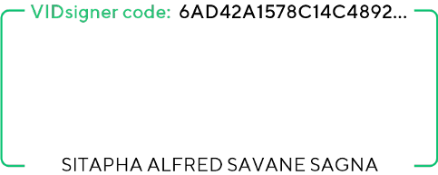
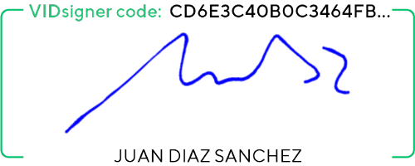

1.- OBJETO Y AMBITO DE ACTUACION.
Realización audiovisual durante los partidos que dispute el C.B. Gran Canaria en el pabellón Gran Canaria Arena durante la temporada deportiva 2023/2024. Previsión de 27 partidos a disputar: Max. 18 partidos Liga Endesa ACB + Max. 9 partidos Competición Europea.
Inscrita en el Registro Mercantil de Las Palmas al folio 79, Hoja G.C. 3603, tomo 882 Gral.- N.I.F.: A-35310598

2.- DESCRIPCIÓN DE LOS SERVICIOS.

Los servicios se concretan en:
  - Servicio Led Time-
  - Servicio de Realización y Kiss Cam.
  - Servicio Led Canastas.
  - Cuantos otros servicios resulten necesarios para una adecuada prestación del objeto contrato.
Será de cuenta de adjudicatario los medios técnicos y humanos necesarios para una adecuada ejecución del servicio.

3.- FORMA DE EJECUCIÓN DE LOS SERVICIOS.
Se le comunicará el evento a cubrir con una antelación mínima de siete días, así como la previsión inicial de horario de cobertura que podrá sufrir variaciones en función del desarrollo del evento. El horario definitivo le será comunicado por parte del responsable del contrato.

.

3

